1:展具、电器、电信设备清单
注意:
- 图中所列图片仅供参考，实际以现场提供实物为准。
2、所有租赁的展具均是展览专用、简易装拆件，展具的承重及防盗性能相对较低，请展商谨慎留意使用环境，注意安全使用。

编号 | A1 | A2 | A3 | A4 | A5
图样 | 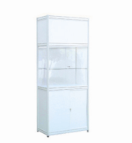 | 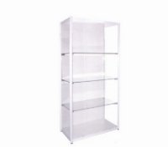 | 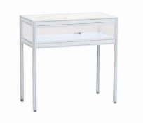 | 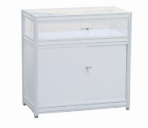 | 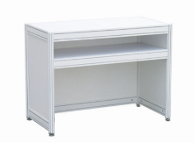
名称及规格(mm) | 高玻璃展柜  1000x500x2500 | 展示架  1000x500x2500 | 上面带锁玻璃柜  1000x500x1000 | 上下带锁玻璃柜  1000x500x1000 | 咨询台  1000x500x750
编号 | A6 | A7 | A8 | A9 | A10
图样 | 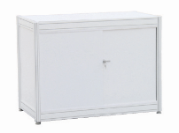 | 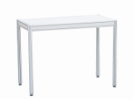 | 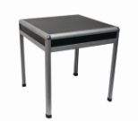 | 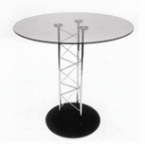 | 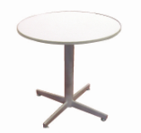
名称及规格(mm) | 锁柜  1000x500x750 | 长方台  1000x500x750 | 正方台  700x700x700 | 玻璃圆台  直径700mm | 白圆台  直径700mm
编号 | A11 | A12 | A13 | A14 | A15
图样 | 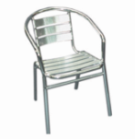 | 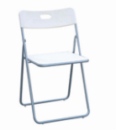 | 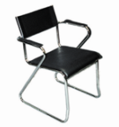 | 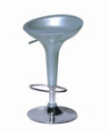 | 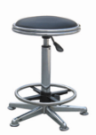
名称及规格(mm) | 铝通扶手椅 | 白折椅 | 黑皮椅 | 油压吧椅 | 吧椅
编号 | A16 | A17 | A18 | A19 | A20
图样 | 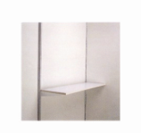 | 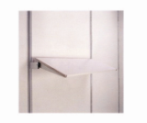 | 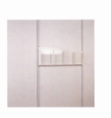 |  | 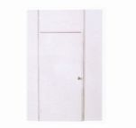
名称及规格(mm) | 平方式木层板  1000x300 | 斜放式木层板  1000x300 | 资料架  1000mm | 胶折门储藏间  1000x1000x2500 | 木掩门储藏间  1000x1000x2500
编号 | A23 | B1 | B2 | B3
图样 | 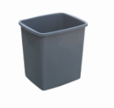 | 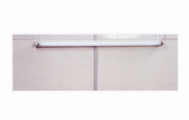 | 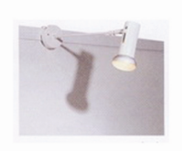 | 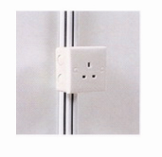

2:展具、电器、电信设备租赁申请表

展位号： 公司名称（公章）：
联系人： 电话： 手机： E-mail：
编号 | 展具/设备名称 | 规格(mm) | 单价（元） |  |  | 数量 | 总价  （元）
 |  |  | 2月4日及以前 | 2月5日及进场前 | 展会现场
A1 | 高玻璃展柜 | 1000x500x2500 | 700 | 910 | 1050
A2 | 展示架 | 1000x500x2500 | 400 | 520 | 600
A3 | 上面带锁玻璃柜 | 1000x500x1000 | 300 | 390 | 450
A4 | 上下带锁玻璃柜 | 1000x500x1000 | 400 | 520 | 600
A5 | 铝合金咨询台 | 1000x500x750 | 150 | 195 | 225
A6 | 锁柜 | 1000x500x750 | 250 | 325 | 375
A7 | 长方台 | 1000x500x750 | 130 | 170 | 195
A8 | 正方台 | 700x700x700 | 150 | 195 | 225
A9 | 玻璃圆台 | 直径700mm | 200 | 260 | 300
A10 | 白圆台 | 直径700mm | 200 | 260 | 300
A11 | 铝质扶手椅 |  | 50 | 65
A12 | 白折椅 |  | 30 | 39 | 45
A13 | 黑皮椅 |  | 100 | 130
A14 | 油压吧椅 |  | 100 | 130
A15 | 吧椅 |  | 100 | 130
A16 | 平放式木层板 | 1000x300 | 50 | 65 | 75
A17 | 斜放式木层板 | 1000x300 | 50 | 65 | 75
A18 | 资料架 | 1000 | 100 | 130 | 150
A19 | 胶折门储藏间 | 1000x1000x2500 | 450 | 585
A20 | 木掩门储藏间 | 1000x1000x2500 | 600 | 780
A21 | 展板增加 |  | 80 | 104 | 120
A22 | 展板拆减 |  | 80 | 104 | 120
A23 | 垃圾桶 |  | 20 | 26 | 30
B1 | 40W光管 |  | 120 | 156 | 180
B2 | 100W长臂射灯 |  | 120 | 156 | 180
B3 | 500W插座 | 仅用于非照明用电 | 150 | 200 | 225
C1 | 等离子电视 | 42吋,含支架 | 1200 | 1560 | 1800
C2 | 单个无线宽带端口 | 共享11M带宽 | 700 | 910 | 1050
C3 | 单个有线宽带端口 | 共享100M带宽 | 1000 | 1300 | 1500
C4 | 市内电话 |  | 800 | 1040 | 1200
C5 | 国际长途电话押金 | 按展馆标准扣费 | 3000 | 3000 | 3000
C6 | 电话机，无线网卡押金 |  | 1000 | 1000 | 1000
C7 | 无线宽带网卡租金 |  | 200 | 260 | 300
C8 | 宽带押金 |  | 1000 | 1000 | 1000
合计：
设备如安装后变更位置或拆除,则收取100元/次移位费.取消服务则收取30%手续费.
请于截止日期2016年2月4日前将该申请表填好并发送扫描件到对应展馆的邮箱（邮箱地址参展本手册第7页）我司将于收到申请后三个工作日发送《主场服务订单》作为确认。租赁费用请在2016年2月17日或以前汇入我公司账户。

3:展具（电器设备）安装位置图
需要租赁平放式木层板A16、斜放式木层板A17，灯具B1、B2，插座B3的参展商请务必根据自己的需要，在下图对应的安装图上安排安装位置（搁板的默认安装高度为离地1.2m，如参展商需要重新确定高度，请在旁边注明，并交回我司）。

展馆、展位号： 公司名称：

  - 9㎡的标准展位请在下图标注：
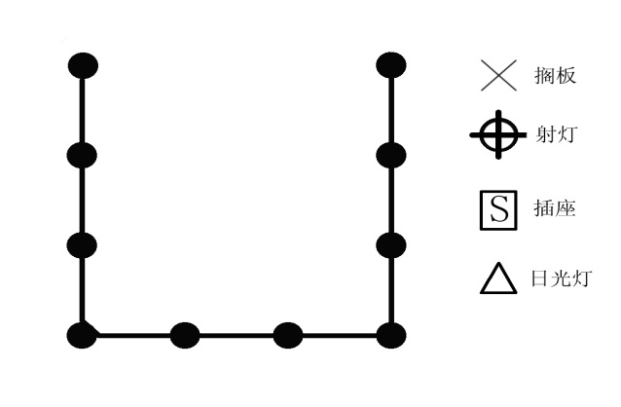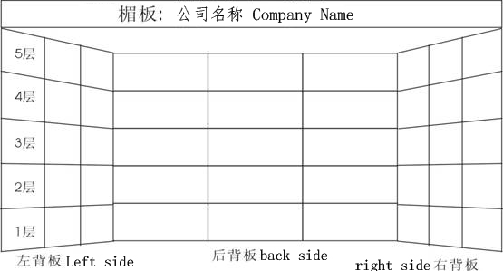

  - 其他面积的标准展位请参照以上图样在以下方框中画图标注：

\

请将上述表格填好，并发送到对应展馆的电子邮箱

区域 | 展馆号 | 联系电话 | 电子邮箱
一楼展馆 | 1.1, 2.1 | 83550680 | SL1@d-make.com.cn
 | 3.1, 4.1 | 83540705 | SL2@d-make.com.cn
 | 5.1, 6.1 | 83516348 | SL3@d-make.com.cn
 | 7.1，8.1 | 83541756 | SL4@d-make.com.cn
二楼展馆 | 1.2, 2.2 | 83550960 | SL5@d-make.com.cn
 | 3.2, 4.2 | 83550586 | SL6@d-make.com.cn
 | 5.2 | 83546809 | SL7@d-make.com.cn

